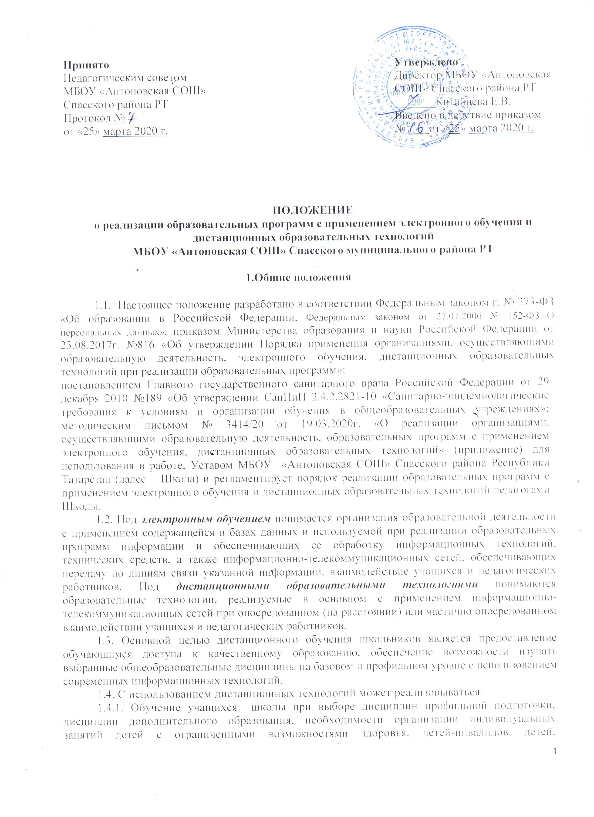

обучающихся на дому по состоянию здоровья или обучающихся, длительно отсутствующих на занятиях по различным уважительным причинам или иным причинам;
1.4.2. Допускается перевод учащихся на обучение с использованием дистанционных технологий по решению администрации (в случае, если превышен допустимый порог заболеваемости детей; детей, чьи родители (законные представители) отказались представлять учреждению заключения врача - фтизиатра об отсутствии заболевания туберкулёзом ребёнка, иных случаях);
1.5. Использование электронного обучения и обучения с помощью дистанционных технологий способствует решению следующих задач:
а) повышению эффективности учебной деятельности учащихся;
б) повышению эффективности организации учебного процесса;
в) повышению эффективности использования учебных помещений
1.6. Основными принципами организации обучения с применением электронных ресурсов и дистанционных технологий являются:
- принцип интерактивности, выражающийся в возможности постоянных контактов всех участников учебного процесса с помощью специализированной информационно-образовательной среды (в том числе, форумы, электронная почта, Интернет-конференции, он-лайн уроки);
- принцип адаптивности, позволяющий легко использовать учебные материалы нового поколения, содержащие цифровые образовательные ресурсы, в конкретных условиях учебного процесса, что способствует сочетанию разных дидактических моделей проведения уроков с применением дистанционных образовательных технологий и сетевых средств обучения: интерактивных тестов, тренажеров, лабораторных практикумов удаленного доступа и др.;
- принцип гибкости, дающий возможность участникам учебного процесса работать в необходимом для них темпе и в удобное для себя время;
- принцип модульности, позволяющий использовать ученику и преподавателю необходимые им сетевые учебные курсы (или отдельные составляющие учебного курса) для реализации индивидуальных учебных планов;
- принцип оперативности и объективности оценивания учебных достижений учащихся.

2. Организация обучения с применением электронных ресурсов и использования дистанционных технологий.
2.1. Школа, реализующая обучение с использованием дистанционных образовательных технологий, создает и развивает информационную среду. Создание и развитие информационной среды в свою очередь отвечает требованиям современного образовательного стандарта, в соответствии с которым весь образовательный процесс должен вестись и фиксироваться в информационной среде.
2.2. Прием школьников на обучение по программам начального, основного общего и среднего общего образования на базовом и профильном уровне в системе дистанционного обучения осуществляется на основании письменного заявления родителей (законных представителей), содержащего сведения об обучающемся (для регистрации присвоения индивидуального пароля и логина, установления контакта). (Приложение№1)
2.3. С помощью систем дистанционного обучения:
- учитель планирует свою педагогическую деятельность: выбирает из имеющихся заданий или создаёт простейшие, нужные для обучающихся, а также ресурсы и задания;
- администрация школы, методические службы, учителя, обучающиеся и их законные представители, своевременно могут получить полную информацию о ходе учебного процесса, промежуточных и итоговых результатах, благодаря автоматическому фиксированию указанных позиций в информационной среде;
- обучающиеся выполняют задания (знакомятся, собирают и организуют информацию, создают мультимедиа образовательные продукты, участвуют в форумах и т.д.), обращаются к учителям за помощью;
- учителя выражают свое отношение к работам обучающихся, в виде текстовых или аудио рецензий, форумов, устных онлайн консультаций;
- обучающиеся, их законные представители, учителя, получают дополнительные возможности общения внутри школьного социума, выражая свое мнение, выдвигая предложения и инициативы, фиксируя их в информационной среде.
2.4. Определяется порядок организации обучения с применением дистанционных технологий:
2.4.1. Администрация школы
- Издает приказ о временном переводе образовательных программ на реализацию в форме электронного обучения с использованием исключительно дистанционных образовательных технологий в связи с особыми обстоятельствами с указанием срока действия такого решения, либо на модель, интегрирующую очную и электронную форму обучения (в том числе в формате свободного посещение занятий обучающимися).
- Формирует комиссию по проведению мониторинга технического обеспечения учителя (планшет-ноутбук-компьютер, интернет, необходимые электронные приложения). Выявляет потребности в обеспечении учителей необходимым оборудованием, проверяет наличие действующих адресов электронной почты, фактической работы в электронном журнале и дневнике.
- Организует ежедневный «Экран обучения» - мониторинг фактически присутствующих обучающихся, дистанционно обучающихся (по информации от родителей и заболевших (тех, кто по болезни не учится). Определяется время подачи сведений от каждого класса классному руководителю – заместителю директора – ответственному специалисту за мониторинг
- Определяет оптимальный набор ресурсов, онлайн-платформ и электронных приложений, в том числе электронных образовательных ресурсов, которые допускаются к использованию в образовательном процессе. Внести соответствующую корректировку в основную образовательную программу школы, проинформировать родителей, путем размещения указанной корректировки на сайте школы.
- Продумывает инструкции и алгоритмы для учителей, обучающихся и их родителей (законных представителей) по каждому ресурсу, используемому при дистанционной форме обучения.
- Организовывает систему взаимообучения учителей внутри коллектива по использованию электронных приложений, организации онлайн уроков, вебинаров, консультаций и другим вопросам. Продумать план методической работы образовательной организации в форме мобильной школы, включающий мероприятия по взаимодействию учителей.
- Организовывает совещания учителей для корректировки рабочих программ по учебным дисциплинам на период реализации электронного обучения с применением ДОТ, в ходе которого обсудить и внести корректировки в рабочие программы за счет укрупнения учебного материала в учебные еженедельные модули (например, математика, класс, 1-я неделя обучения, тематическое содержание учебного материала, график выдачи домашних заданий, их объем, форма, срок сдачи). Структурировать учебный материал в формате: день недели – учебный предмет, либо один-два раза в неделю ( в зависимости от объема изучаемого материала в учебном плане).
- Формирует учебные планы, соответствующие модели электронного обучения с применением ДОТ.
- Определяет предельно допустимый объём ежедневных-еженедельных домашних на учащегося по всем предметам.
- Организует работу по формированию открытого банка учебных материалов, например, научно-популярных и художественных фильмов и заданий к ним. Данная работа – один из возможных форматов подключения библиотечных ресурсов школы. Кроме того, библиотеке необходимо сформировать электронный каталог художественной и научно-популярной литературы для каждой параллели, а также каталог электронных форм учебников.
- Разрабатывает положение об оценивании заданий электронной формы обучения, критерии оценки. В том числе для случая проведения контрольных работ и промежуточной аттестации, включая письменные работы.
- Просчитывает увеличение нагрузки на учителя-предметника за счёт получившейся группы дистанционного обучения. По возможности предусмотреть систему стимулирования и премирования учителей в зависимости от количества дополнительной работы, либо скорректировать нагрузку учителя за счёт перераспределения очной и электронной форм обучения.
- Корректирует правила внутреннего трудового распорядка, правилах для учащихся.
- Осуществляет учет обучающихся, осваивающих образовательную программу непосредственно с применением дистанционных образовательных технологий.
- Информирует всех участников образовательного процесса о возможных механизмах использования ресурсов для организации обучения с использованием дистанционных образовательных технологий.
- Корректирует расписание занятий с учетом возможности проведения уроков, объединяя классы вместе, в целях эффективного использования учительских ресурсов при организации обучения с использованием дистанционных образовательных технологий, а также с целью профилактики перегрузки обучающихся.
- Утверждает расписание и график обучения с применением дистанционных образовательных технологий, включая регулярные видео чаты (уроки по скайпу, вебинары и т.д.); контрольные мероприятия (тесты, зачётные работы), график отправки и приёма домашних заданий, часы консультаций.
- Закрепляет учебные предметы за днями недели, сгруппировав учебный материал крупными блоками. (Например, литература, история и т.д. могут проводиться дистанционно один раз в неделю, математика, русский язык, английский язык – два-три раза в неделю).
- Разрабатывает положение о промежуточной аттестации обучающихся при организации образовательного процесса с применением дистанционных образовательных технологий.
2.4.2. Классный руководитель.
- Осуществляет мониторинг необходимого технического обеспечения учащихся для организации образовательного процесса с применением дистанционных образовательных технологий (наличие компьютера-ноутбука-планшета-телефона с выходом в интернет; электронной почты обучающегося и родителей; адрес скайпа либо другого ресурса для видео-взаимодействия).
- Осуществляет учет обучающихся, осваивающих образовательную программу непосредственно с применением дистанционных образовательных технологий. Ежедневно в определённое время (например, 11-00) заполняет «Экран обучения».
- Осуществляет сбор актуальных данных родителей (телефон, электронная почта, адрес фактического проживания ребёнка и родителей).
- Осуществляет мониторинг взаимодействия всех учащихся класса с учителями-предметниками.
- Не реже одного раза в два дня (а в 5-6 классах чаще) проводит «видео часы общения» (20-30 минут) с учащимися класса. Продумывает (при необходимости совместно с психологом отдела образования) тематику этого общения для мотивации учеников, поддержки и формирования учебной самостоятельности. Подключает психолога отдела образования.
- Ежедневно проводит часы общения с учениками очной формы.
2.4.3. Учитель-предметник.
- Определяет удобные ресурсы и приложения для дистанционной формы обучения по своему предмету (коммуникация – электронная почта, чат в мессенджерах, электронный журнал; видео урок - вебинар, скайп, zoom и тд; Тесты, домашние задания - регулярность, график; Учебный материал - учебник; видео урок, дополнительные источники; способы организации обратной связи, рефлексии (ресурсы).
- Продумывает и обсуждает с коллегами формат организации онлайн уроков, структуру и этапы.
- Планирует преподавание учебного материала блоками, предметы закрепляет за днями, сгруппировав учебный материал. Например, литература, история могут быть дистанционно один раз в неделю, задание даётся на неделю, описывается перечень тем к изучению и общий недельный объем домашних заданий; математика, русский язык, английский язык - два-три раза в неделю по тому же принципу.
- Продумывает и подбирает учебный материал для своего предмета, совместно с сотрудниками библиотеки при их помощи и ресурсном сопровождении (включая физическую культуру, изо, музыку. Это, прежде всего, каталоги электронных форм учебников, а также каталоги научно-популярных видео, электронные образовательные ресурсы, фильмов, спортивных игр и соревнований, разработка тренировок, а также творческие работы).
- Вносит корректировки в рабочие программы на период интеграции очного и электронного обучения, только при электронном обучении. (Лист коррекции), предусмотрев три блока: очное обучение (как есть по плану); электронное обучение с использованием дистанционных образовательных технологий (крупные блоки); болезнь ребёнка (система консультаций после выздоровления посредством крупных блоков учебного материала).
- Определяет допустимый объём домашних заданий на неделю-две (либо другой временной интервал, который определяет школа) в дистанционной форме обучения. Домашние задания рекомендовано укрупнить (один-два раза в неделю в зависимости от учебного предмета).
- Определяет формат выполнения домашних заданий в виде творческих и проектных работ, организовывает групповые работы учащихся класса с дистанционным взаимодействием. Описывает подробно технологию: например, как ученики сканируют-фотографируют и присылают на проверку выполненные задания; как подключаются к совместной работе в общем информационном ресурсе и др.
- Определяет формат и регулярность информирования родителей (законных представителей) о результатах обучении детей с применением дистанционных образовательных технологий (памятка для информирования родителей (законных представителей).

2.4.4. Обучающиеся и родители (законные представители).
- В период дистанционного обучения обучающие обязаны выполнять задания дистанционных уроков, добросовестно осваивать образовательную программу, осуществлять самостоятельную подготовку к занятиям.
- Связь обучающегося с учителем-предметником, классным руководителем поддерживается посредством контактных телефонов, электронной почты.
- При необходимости допускается интеграция форм обучения, например очного и электронного.
- Самостоятельная деятельность обучающихся оценивается педагогами выставлением отметок в электронный журнал.
- Родители (законные представители) систематически контролируют выполнение детьми заданий в режиме дистанционного обучения.
- Родители (законные представители) несут ответственность за жизнь и здоровье ребенка в период дистанционного обучения.

2.5. Использование информационных систем обучения для организации образовательного процесса с применением дистанционных образовательных технологий
Система дистанционного обучения не обязательно должна быть установлена в образовательной организации, осуществляющей обучение с использованием дистанционных образовательных технологий. Школа может использовать доступ к системам дистанционного обучения, предоставляемыми сторонними организациями и использование следующих электронных образовательных ресурсов:
- в государственной информационной системе «Электронный журнал и дневник», а также модуль Факультативы (обучающимся необходимо присоединиться к факультативу учителя) на сайте «Электронное образование в Республике Татарстан» https://edu.tatar.ru/;
- Образовательные онлайн-платформы:
- Система электронного образования «Универсариум» https://universarium.org/
- «Российская электронная школа» https://resh.edu.ru/
- «Мобильное Электронное Образование» https://mob-edu.ru/
- Открытая школа 2035 https://2035school.ru/
- Интерактивная образовательная онлайн-платформа «Учи.ру» https://uchi.ru/
- Цифровой образовательный ресурс для школ «Якласс» https://www.yaklass.ru/
- Площадка Образовательного центра «Сириус» (http://edu.sirius.online).
- Образовательная платформа «Лицей» Ростелеком http://lc.rt.ru. и т д.
2.6. В качестве участников, реализующих основные и (или) дополнительные образовательные программы начального общего, основного общего и среднего общего образования на уровне базового и профильного обучения, выступают педагоги школы, имеющие объективную потребность в использовании системы электронного обучения и обучения с использованием дистанционных технологий, необходимое материально-техническое обеспечение, позволяющее участвовать в осуществлении дистанционного обучения, учащиеся и родители (законные представители).
2.7. Право на реализацию технологий дистанционного обучения и обучения с использованием электронных ресурсов предоставляется с момента издания приказа директора Школы о реализации обучения с использованием электронных ресурсов и дистанционных образовательных технологий.
2.8. Основными элементами системы дистанционного обучения являются:
- цифровые образовательные ресурсы, размещенные на образовательных сайтах;
- видеоконференции;
- надомное обучение с дистанционной поддержкой;
- вебинары;
- e-mail;
- электронные носители мультимедийных приложений к учебникам;
- электронные наглядные пособия;
2.9. Формы дистанционных образовательных технологий, используемые в образовательном процессе, находят отражение в рабочих программах по предметам. В обучении с применением электронных ресурсов и дистанционных технологий используются следующие организационные формы учебной деятельности:
- консультация;
- семинар;
- практическое занятие;
- лабораторная работа;
- лекция;
- контрольная работа;
- самостоятельная работа.
2.10. Обучение осуществляется на основе цифровых образовательных ресурсов:
- электронные учебники;
- интерактивные обучающие ресурсы;
- виртуальные среды учебно-практической деятельности;
- компьютерные демонстрации;
- электронные источники информации;
2.11. Ресурсами, сопровождающими предметные дистанционные курсы, могут быть:
- тестирование онлайн;
- конкурсы, консультации on-line;
- предоставление методических материалов.
2.12. Дистанционные авторские курсы должны разрабатываться на основе содержания Федерального компонента государственного образовательного стандарта по данному предмету (для базового и профильного уровня), Федерального государственного образовательного стандарта начального общего, основного общего и среднего общего образования.
2.13. Дистанционные курсы могут содержать следующие учебные материалы:
а) методические рекомендации для учащегося по освоению учебного материала;
б) систему открытого планирования всех тем;
в) последовательное изложение учебного материала в виде гипертекста, содержащего ссылки на другие учебные материалы;
г) терминологический словарь;
д) мультимедийные объекты: видео-и аудиофайлы, графические объекты, интерактивные карты;
е) интерактивные тесты;
ж) тренажеры по предметам;
з) лабораторный практикум удаленного доступа;
и) комплексные домашние задания и творческие работы;
к) справочники;
л) иллюстративный материал;
м) архивную и энциклопедическую информацию;
н) библиографические ссылки;
о) систему поиска информации.
3. Структура занятия и процесс обучения
3.1.Занятия в форме дистанционного обучения представляют собою:
- прочтение учащимся методических материалов (с тренировочными упражнениями, выполняемых на рекомендуемых программах);
- ответы на вопросы контрольных заданий и упражнений по каждому занятию;
- возможна подготовка реферата при завершении темы;
- разработка индивидуального проекта;
3.2. Начало изучения каждой из тем определяется получением методических материалов по теме. Вместе с этими материалами направляются рекомендации по их изучению: сроки освоения темы, правила оформления отчета по теме. Это не означает, что не допускаются оперативные вопросы слушателей по ходу выполнения занятий. При индивидуальном обучении значительно возрастает роль личной переписки учитель-ученик с помощью e-mail, WhatsApp, Skype, а также (в случае необходимости) прийти на индивидуальную консультацию.
В случае отсутствия у обучающегося персонального компьютера или выхода в Интернет рабочие материалы он получает на электронный носитель или в печатном виде в кабинете у педагога – предметника.
3.3.На каждую неделю учащийся получает план-график всех необходимых промежуточных контрольных мероприятий, сроки их прохождения.
4. Аттестация учащихся
4.1. Аттестация учащихся по дистанционной форме – это проверка, контроль, фиксация выполнения ими всех требований учебного процесса.
4.2. Требования к аттестации определяются Положением о периодичности и порядке текущего контроля успеваемости и промежуточной аттестации учащихся.
5. Заключительные положения.
5.1.Настоящее Положение действует до принятия нового с даты введения его в действие приказом директора Школы.

Приложение№1

Директору
МБОУ «Антоновская СОШ»
Спасского муниципального района
Республики Татарстан
Китайцевой Е.В.

^{(ФИО родителя)}
^{(адрес по прописке)}
______________________________________________________________________________________________________________________________________________________________________________________________________
^{(телефон)}

ЗАЯВЛЕНИЕ

Прошу Вас организовать обучение с использованием дистанционных технологий с моим (ей) сыном (дочерью): _________________________________________, учеником (цей) класса на период с 01 – 12 апреля 2020 года. Ответственность за жизнь и здоровье ребёнка во время дистанционного обучения беру на себя.

С инструкциями для учащихся и родителей (законных представителей) при обучении с применением электронного обучения и дистанционных образовательных технологий ознакомлены.

«_______»____________________2020
________________/_________________
^{подпись} ^{расшифровка}

